Autor: Vereador Sirineu Araújo
Ementa: “Retirada de entulho”
Indico ao Exmo. Sr. Prefeito, e este ao departamento competente no sentido de se realizar devidamente a retirada de entulhos, da Rua Orlando Antonio de Matos- próximo a escola estadual Vito Carmine Cerbasi – Jardim Santa Madalena neste município.
A indicação se faz necessária, pois há um acúmulo no local de entulho de resto de poda que estão colocados na rua, atrapalhando o tráfego de carros, pois no local há grande movimentação devido estar próximo de escola podendo ocasionar acidentes.

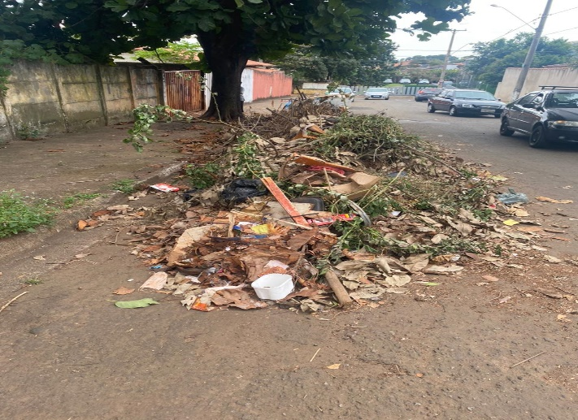

Sala das sessões, 20 de junho de 2023.

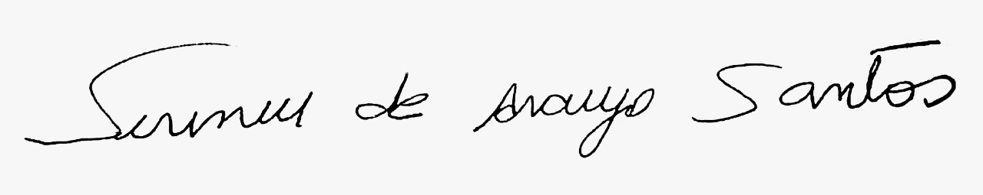
SIRINEU ARAUJO
VEREADOR

